2.2 Quelles politiques pour l’emploi ?

Thèmes et questionnements | Notions | Indications complémentaires
2.2 Quelles politiques pour l'emploi ? | Flexibilité du marché du travail, taux de chômage, taux d'emploi, qualification, demande anticipée, salariat, précarité, pauvreté. | Afin de montrer que la diversité des formes et des analyses du chômage explique la pluralité des politiques, on analysera les politiques macroéconomiques de soutien de la demande globale pour lutter contre le chômage keynésien, les politiques d'allégement du coût du travail pour lutter contre le chômage classique, les politiques de formation et de flexibilisation pour réduire la composante structurelle du chômage. On soulignera que les politiques de l'emploi sont aussi fondées sur la prise en compte du rôle du travail et de l'emploi dans l'intégration sociale. On se demandera en quoi ce lien entre travail et intégration sociale est fragilisé par certaines évolutions de l'emploi.  Acquis de première : chômage, productivité, demande globale, politique monétaire, politique budgétaire, rationnement.

Objectifs :

À la fin de cette partie du cours les élèves doivent être capables de :
- Définir les termes suivants : Politique de l’emploi, chômage, Flexibilité du marché du travail, taux d’emploi, taux de chômage, qualification, demande anticipée, salariat, précarité, pauvreté.
- Présenter les différentes analyses du chômage et ses différentes formes (chômage conjoncturel, chômage structurel, chômage keynésien, chômage classique).
- Montrer comment une politique de soutien à la demande permet de lutter contre le chômage.
- Expliquer pourquoi les politiques d’allègement du coût du travail peuvent constituer un moyen de lutter contre le chômage.
- Expliquer pourquoi la flexibilisation du marché du travail peut-être un moyen de lutter contre le chômage.
- Présenter les transformations récentes de l’emploi et du marché du travail.
- Montrer comment les politiques de l’emploi peuvent contribuer à l’intégration sociale.
- Expliquer pourquoi les évolutions de l’emploi peuvent fragiliser le lien entre travail et intégration sociale.

Acquis de première : chômage, productivité, demande globale, politique monétaire, politique budgétaire, rationnement.

Problématiques :

- Qu’est-ce que le chômage et comment le mesure-t-on ? Comment a-t-il évolué ?
- Quelles sont les différentes formes de chômage ?
- Quelles sont les causes du chômage ?
- Comment combattre le chômage Keynésien ? Comment combattre le chômage classique ?
- Comment lutter contre le chômage structurel ?
- Quelles sont les transformations récentes de l’emploi et du marché du travail ?
- Comment les politiques de l’emploi contribuent-elles à l’intégration sociale ?
- En quoi les évolutions récentes de l’emploi fragilisent-elles l’intégration sociale ?

Plan du cours :

- Évolution, formes et causes du chômage.

- Définition et mesure du chômage.

- Évolution du chômage et de l’emploi.

- La diversité des formes et des causes du chômage.

- Quelles politiques de l’emploi pour lutter contre le chômage ?

- La réponse au chômage keynésien : les politiques de soutien à la demande globale.

- La réponse au chômage classique : l’allègement du coût du travail.

- La réponse au chômage structurel : les politiques de formation et de flexibilisation.

- Comment les politiques de l’emploi prennent-elles en compte le rôle de l’emploi et du travail dans l’intégration sociale ?

- L’emploi est un facteur d’intégration sociale.

- Or, les évolutions récentes de l’emploi peuvent fragiliser le lien entre travail et intégration sociale.

- Les dispositifs récents des politiques de l’emploi prennent davantage en compte le rôle du travail et de l’emploi dans l’intégration sociale.

2.2 Quelles politiques pour l’emploi ?

Paul Lazarsfeld et ses collègues (« Les chômeurs de Marienthal » 1932) ont mené une des premières enquêtes sociologiques auprès des chômeurs dans une ville autrichienne durement touché par la crise dans les années 1930. Au-delà de la seule misère financière, l’expérience du chômage avait entraîné pour de nombreux individus un délitement des liens sociaux, une altération du rapport au temps, un repli sur soi marqué par une profonde apathie. Les effets délétères de l’érosion du statut social, du délitement de la sociabilité, de la perte de sentiment d’être utile sont renforcés par la stigmatisation d’une société qui à la fois victimise et culpabilise. C’est aussi l’intégrité physique qui peut être atteinte : les études montrent que l’épreuve du chômage peut entraîner une dégradation de la santé. Au-delà des personnes qu’il frappe ; le chômage entraîne un coût important pour la société. Un coût financier direct qui pourrait être évalué par la richesse qui aurait pu être produite par les personnes inemployées, à laquelle s’ajoute le montant de l’indemnisation de cette situation de non-emploi. Un coût économique et social ensuite, qui résulte des effets induits sur la santé, mais aussi en termes de délinquance.
Comment se fait-il que, alors qu’elles continuaient à s’enrichir, des sociétés aient pu laisser s’installer durablement un chômage de masse au cours de ces trente dernières années ?
Quels sont les contours de la nature du chômage ? Quelles en sont les causes ? Quelle part de responsabilité ont les institutions du marché du travail ? Quelles solutions peuvent être mises en œuvre ?
C’est au tournant du XIXe et du XXe siècles en Europe occidentale, avec l’industrialisation, au moment où s’institutionnalisait la relation salariale, que le chômage a été inventé comme catégorie administrative et statistique. Le chômage n’est pas simple à appréhender et des polémiques sur sa mesure surgissent périodiquement. Le problème du chômage n’est pas réductible à une seule dimension. Il est complexe et résulte d’une multiplicité de facteurs.

- Évolution, formes et causes du chômage.

Le chômage n’a pas toujours existé. Même, si le mot est ancien, c’est au XIX siècle qu’il prend son sens moderne. Il signifie toute situation de non travail. Il n’a de sens que dans la société salariale.

- Définition et mesure du chômage.

http://dessinemoileco.com/comment-mesure-t-on-le-chomage/

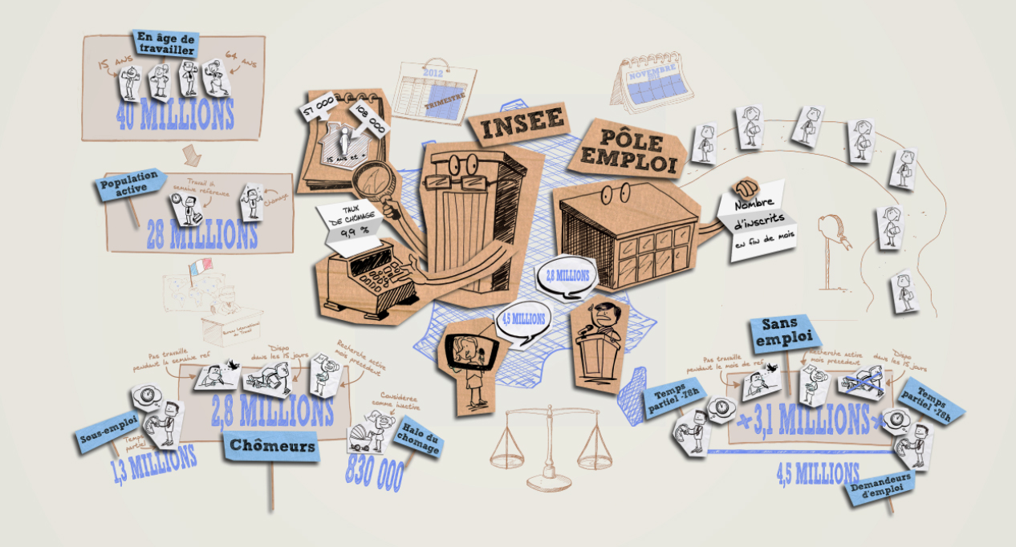

Questions :

  - Quelles sont les institutions qui mesurent le chômage en France ?
  - Donnez une définition de la population active.
  - Quels sont les critères retenus par l’INSEE pour mesurer le chômage ? Combien y a-t-il de chômeurs selon l’INSEE en France en 2012 ?
  - Qu’est-ce que le halo du chômage ?
  - Quels sont les critères retenus par Pôle Emploi pour mesurer le chômage ? Combien y a-t-il de chômeurs en France en 2012 selon Pôle Emploi ?

Synthèse. Complétez le texte suivant.

En France deux institutions mesurent le chômage : ..................................... et le ......................................
Pour mesurer le chômage, ......................................... applique les critères du BIT( Bureau international du Travail). Ces critères sont communs à tous les pays et permettent ainsi d’effectuer des comparaisons entre pays.
Est considéré comme chômeur, une personne qui :
- n’a pas travaillé durant toute la semaine de référence,
- est disponible pour prendre un emploi dans un délai de ............ jours,
- a cherché activement un emploi dans le mois précédent.
En France métropolitaine en 2012, environ ................... millions de personnes sont considérées comme chômeuses au sens de l’INSEE, soit 9,9 % de la population active.
Cependant, ce chiffre ne comprend pas les personnes qui sont à temps partiel et qui souhaiteraient augmenter leur nombre d’heures (1,3 million de personnes) : on parle de sous-emploi.
De plus, 830000 personnes qui souhaitent travailler sont considérées comme inactives car elles ne répondent pas aux critères de disponibilité ou de recherche active d’emploi: on parle alors du...................................
La deuxième source de mesure du chômage est le Pôle Emploi car il publie son nombre de demandeurs d’emploi inscrits en fin de mois.
Pôle Emploi distingue différentes catégories de demandeurs d’emploi :
- les personnes sans-emploi durant le mois de référence et qui recherchent un emploi (soit .......................... millions de personnes en novembre 2012).
Il ne prend pas en compte le critère de disponibilité sous les 15 jours.
- les temps partiels de courte durée (moins de 78h) en recherche d’emploi
- et les temps partiels de longue durée (+ de 78h) en recherche d’emploi.
Si l’on additionne ces 3 catégories, on dénombre environ ....................... millions demandeurs d’emploi.
Le niveau de chômage dépend de l’évolution de la population active et celle des emplois. Son augmentation s’explique par le fait que ..................................... a davantage augmenté que les emplois créés.

- Évolution du chômage et de l’emploi.

Document 1. Activité et chômage depuis 1975.

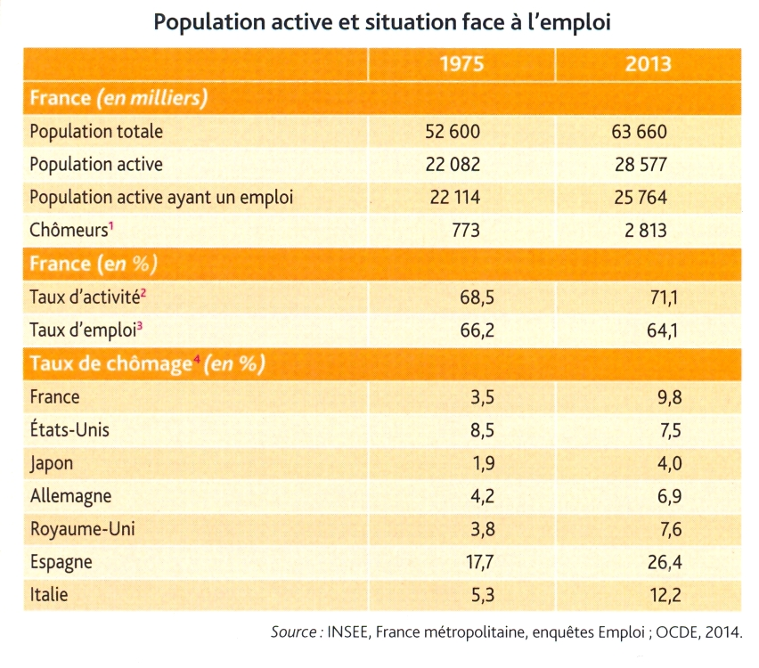
1. Chômeurs au sens du BIT : être sans emploi, être disponible dans un délai de 15 jours, être activement à la recherche d’un emploi.

2. Taux d’activité (en %) = Population active × 100
Population de 15 à 64 ans

3. Taux d’emploi (en %) = Population active occupée × 100
Population de 15 à 64 ans

4. Taux de chômage (en %) = Nombre de chômeurs × 100
Population active

Questions :

  - Donnez le mode de calcul du taux d’activité, du taux d’emploi et du taux de chômage.
  - Quelle est la différence entre la population active et la population active occupée ?
  - Par combien le nombre de chômeurs et le taux de chômage ont-ils été multipliés en France entre 1975 et 2013 ?
  - Commentez l’évolution du taux d’emploi, du taux d’activité et du taux de chômage entre 1975 et 2013.
  - Comparez le taux de chômage en France à celui des autres pays en 1975 et en 2013.

Conclusion. Complétez le texte suivant.

Le .................................. mesure le rapport entre le nombre de chômeurs et la population active. Il ne doit pas être confondu avec le ..................................... qui mesure le rapport entre le nombre d’actifs occupés et la population en âge de travailler. Depuis 1975, le taux de chômage a considérablement augmenté en France. Il a presque...................... en France métropolitaine passant de 3,5% de la population active en 1975 à 9,8% en 2013. Les créations nettes d’emplois ont été insuffisantes pour absorber l’augmentation de la population active.

- La diversité des formes et des causes du chômage.

Au niveau macroéconomique, il est d’usage de distinguer deux types de chômage selon les mécanismes qui les engendrent. Les variations de l’activité économique donnent naissance au chômage conjoncturel, que tente de réduire la politique macroéconomique conjoncturelle mobilisant les instruments budgétaires et monétaires. Au chômage conjoncturel s’oppose le chômage structurel, qui peut être défini comme le chômage ne résultant pas directement des variations de l’activité économique de court terme. Il s’explique par les rigidités du marché du travail et par une mauvaise adaptation des qualifications des travailleurs aux emplois disponibles.

- Le chômage keynésien : une insuffisance de la demande anticipée.

Document 2.

La quantité de main-d'œuvre N que les entrepreneurs décident d'employer dépend de la somme (D) de deux quantités: D1, le montant de la consommation et D2, le montant qu'on s'attend à voir consacrer à l'investissement nouveau. D est ce que nous avons appelé précédemment la demande effective [...] Ainsi, la propension à consommer et le montant de l'investissement nouveau étant donnés, il n'y aura qu'un volume de l'emploi compatible avec l'équilibre. [...] Ce volume ne peut être plus grand que le plein-emploi [. . .] tv/ais, en général, il n'y a pas de raison de penser qu'il doit être égal au plein-emploi. [...] Ce sont la propension à consommer et le montant de l'investissement nouveau qui déterminent conjointement le volume de l'emploi et c'est le volume d'emploi qui détermine de façon unique le niveau des salaires réels et non L'inverse. Si la propension à consommer et le montant d'investissements nouveaux engendrent une demande effective insuffisante, le volume effectif de l'emploi sera inférieur à l'offre de travail qui existe en puissance au salaire en vigueur. [...] Le seul fait qu'il existe une insuffisance de la demande effective peut arrêter et arrête souvent l'augmentation de l'emploi avant qu'il ait atteint son maximum.

Source: John Maynard Keynes, Théorie générale de l'emploi, de l'intérêt de la monnaie, 1936.
La fixation de l’emploi selon John Maynard Keynes

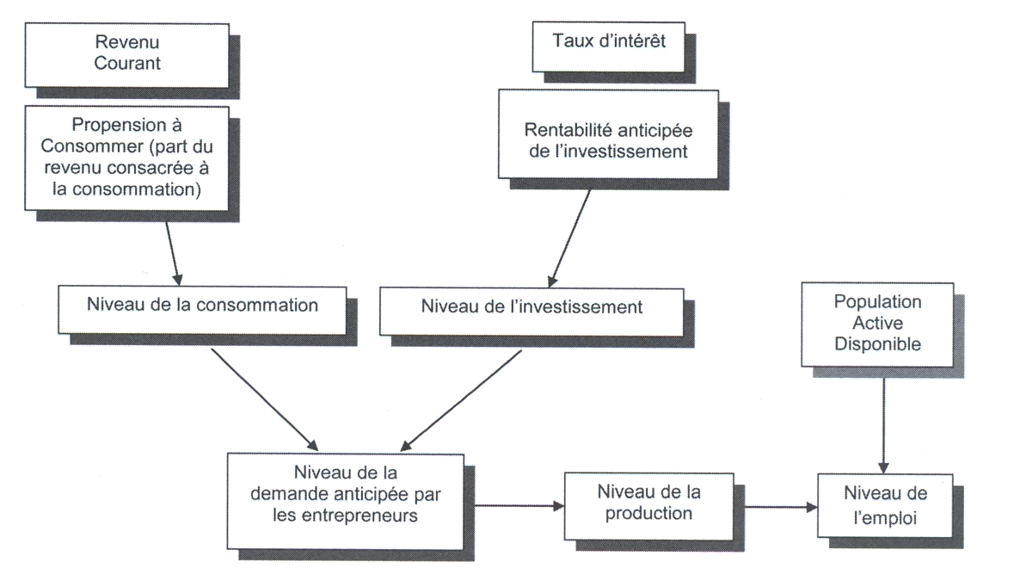
Source : Laurent Braquet, L’essentiel pour comprendre le Marché du travail,
Gualino lextenso éditions, 2013.

Questions :

  - Pourquoi la consommation dépend-elle du revenu et de la propension à consommer ?
  - De quoi dépend L’emploi selon Keynes ?
  - Comment Keynes explique-t-il le chômage?
  - Donnez une définition de la « demande anticipée ».
  - Comment selon Keynes serait-il possible d’agir sur le chômage ?

- Le chômage classique : une insuffisante rentabilité des entreprises.

Document 3.

Une situation possible est celle où les entreprises, étant donné le niveau de salaire réel, fixent un niveau de production inférieur à celui que les ménages seraient prêts à consommer, et en même temps un niveau d'emploi inférieur au niveau de plein-emploi. Cette situation, résultant d'un salaire réel trop élevé, est celle d'un chômage «classique». Dans ce cas de figure, les ménages souffrent du fait que les entreprises butent non pas sur une contrainte de débouchés, comme dans la situation keynésienne, mais sur une contrainte d'offre ou de rentabilité. Dans cette situation, les politiques traditionnelles de soutien à la demande sont inefficaces. La distinction chômage keynésien/chômage «classique» a l'intérêt de distinguer, au niveau macroéconomique, différentes situations de chômage, appelant différentes politiques. [...] Mais cette typologie permet aussi. à un niveau plus microéconomique, d'envisager que toutes les entreprises ne font pas forcément face au même type de contrainte et que, au sein d'une même économie, peuvent coexister des chômages de types keynésien et « classique ».

Source : d'après J. Gautié, Le chômage, La Découverte, coll.« Repères »,2009.

Questions :

  - Quelle est la cause du chômage classique ?
  - Expliquez la phrase soulignée.

Complétez le tableau suivant.

 | Origine du chômage
Chômage classique | Marché des biens et services:............................................................  Marché du travail : ..............................................................................  L’explication du chômage repose sur ...............................................................................................................  ............................................................................................................... L’économie est contrainte par ..........................
Chômage keynésien | Marché des biens et services : .......................................................  Marché du travail : ...........................................................................  Le chômage résulte ........................................................................  ........................................................................................................... L’économie est contrainte par ..................................

Conclusion. Complétez le texte en utilisant les mots suivants : rentabilité des entreprises, demande anticipée, niveau de l’emploi, coût du travail, inférieur, coût, involontaire, salaires réels.

Pour J M Keynes (1883-1946) le chômage est avant tout un chômage .............................. À la différence des économises néo-classiques, J M Keynes introduit sur le marché du travail l’illusion monétaire des salariés. C’est parce qu’ils ne sont pas pleinement conscients des variations de prix et donc de leur pouvoir d’achat que les salariés refusent toute baisse de leurs salaires nominaux. Pour Keynes, le ........................ dépend de la .................................
La ..................................est le niveau de la demande auquel les entreprises pensent devoir faire face lorsque la production sera mise en vente. C’est à partir de cette demande (Keynes parle de demande effective) que les entreprises vont déterminer leur niveau de production, et donc le .................................
Dans ce schéma, une baisse des ................................découlant du chômage ne permet pas un ajustement de type néoclassique. La baisse des salaires réels induit une contraction des débouchés des entreprises et une baisse de ................................ La baisse des salaires entraîne une baisse de l’activité et donc augmente .................................
Dans la théorie néoclassique, le salaire est vu comme un ............... pour les entreprises. Ces dernières décident d’embaucher uniquement si le coût du travail qui se compose de cotisations sociales (salariales et patronales) et du salaire net est ................................ à la productivité marginale du travail. Par conséquent, le chômage classique s’explique par un ................................trop élevé, qui dissuade les entreprises d’embaucher et les incite à préférer substituer du capital au travail. Le chômage classique est à l’origine d’une insuffisante ............................................ (baisse de leur taux de marge).

- Le chômage structurel, un chômage qui perdure même quand la conjoncture économique s’améliore.

Document 3.

Depuis une décennie, les gouvernements successifs se disent mobilisés contre l'augmentation inexorable du chômage. Pourtant, les chiffres du chômage structurel, c'est-à-dire le taux de chômage lié, non à la mauvaise santé de l'économie, mais à d'autres facteurs tels que la rigidité du marché du travail, ne sont pas bons. [...] Le taux de chômage structurel est un taux de chômage théorique qui ne tient pas compte des effets conjoncturels, c'est-à-dire des fluctuations de court terme directement liées aux chocs économiques. [ ... ] Dans les années 1960, Milton Friedman a montré que, même lorsque le marché est à l'équilibre (toute l'offre est égale à la demande), un certain taux de chômage subsiste. Ce chômage est dû aux frictions sur le marché du travail où, à un même moment, toute l'offre et la demande ne peuvent s'égaliser.

Source : L. Léger, « Le taux de chômage structurel en France est l'un des plus élevés d'Europe et deux fois plus élevé qu'en Allemagne », IREF (Institut de recherches économiques et fiscales), 28/09/2014.

Le chômage classique peut aussi être considéré comme un chômage structurel.

Questions :

  - Distinguez chômage conjoncturel et chômage structurel.
  - Illustrez par des exemples les rigidités sur le marché du travail.
  - Expliquez la dernière phrase du texte.

Synthèse. http://dessinemoileco.com/dou-vient-chômage-y-t-il-remede/

En vous aidant de la vidéo, complétez le tableau suivant.

Nature du chômage | Définitions | Causes | Remèdes
Chômage conjoncturel | .........................................  .........................................  .........................................  ......................................... | Choc de demande (baisse du pouvoir d’achat des ménages): ..............................................  ..............................................  ..............................................  ..............................................  Choc d’offre (hausse des coûts de production qui pénalise la compétitivité des entreprises):  ..............................................  ..............................................  ..............................................  .............................................. | Il faut relancer la ..........................................  ..........................................  ..........................................  ..........................................  afin d’augmenter la production et créer de nouveaux emplois. L’action doit porter sur ............................................  ll faut réduire ..........................................  ..........................................  .........................................et augmenter leur taux de marge (profit). L’action doit porter sur .............................
Chômage structurel | ........................................  .........................................  .........................................  ......................................... | Manque ...........................du marché du travail (rigidités institutionnelles : réglementations sur les conditions de travail, durée légale du travail, existence de professions réglementées, SMIC, contraintes sur les licenciements...).  ...................................... des qualifications des travailleurs pour répondre aux besoins des entreprises. | S’inspirer du modèle Danois de .......................... (garantir de bonnes indemnisations de chômage en compensation de la flexibilité accordée aux entreprises pour recruter et licencier), ..............................................  .............................................. pour augmenter la flexibilité.  Valoriser les filières qui recrutent et ..........................  .............................................  ........................................  .............................................

Conclusion.

Le chômage conjoncturel est un chômage de court terme qui s’explique par les fluctuations de l’activité économique, tandis que le chômage structurel est dû au mode de fonctionnement du marché du travail (la présence de rigidités, celle des contrats de travail ou des salaires par exemple), ainsi qu’à une inadéquation de la qualification des actifs à la qualification des emplois.
Les rigidités du marché du travail empêchent l’offre et la demande de travail de s’égaliser ; elles ne permettent pas de faire jouer au prix (salaire) son rôle de variable d’ajustement.

- Quelles politiques de l’emploi pour lutter contre le chômage ?

La diversité des formes et des analyses du chômage explique la pluralité des politiques : les politiques mises en œuvre dépendent du diagnostic posé quant aux origines du chômage. Identifier les formes de chômage permet aux pouvoirs publics de définir la politique de l’emploi appropriée : soutenir la demande pour lutter contre le chômage keynésien ; réduire le coût du travail pour combattre le chômage classique ; flexibiliser le marché du travail et améliorer la formation des actifs pour éliminer certaines composantes du chômage structurel.

- La pluralité des politiques de l’emploi.

Document 4.

Parmi les enjeux majeurs auxquels la France doit faire face, le chômage et l'emploi constituent sans doute des priorités fondamentales : en mars 2015, le chômage français se situait toujours à un niveau élevé et persistant. Élu en 2012, le président Hollande a désigné la réduction du taux de chômage comme la priorité de sa politique économique. La lutte contre le chômage articule les politiques conjoncturelles (monétaire et budgétaire) à court terme afin de réduire la composante « keynésienne» du chômage (associée à une demande globale insuffisante) et les interventions structurelles à moyen et long terme sur les institutions du marché du travail, afin d'en diminuer sa composante « classique» (liée à un coût du travail excessif).
La politique de l'emploi désigne l'ensemble des politiques visant à assurer le plein-emploi: elle comprend les dispositifs de soutien aux chômeurs (indemnisation du chômage, formation) et les stratégies de stimulation de la création d'emplois (nouveaux). On distingue généralement deux types de politiques de l'emploi:
- les politiques dites « passives », comme l'indemnisation du chômage et les subventions aux retraits d'activité (comme les préretraites) ;
- les politiques « actives» comme les dispositifs de soutien à la création d'emplois dans le secteur marchand ou dans le secteur non marchand; la formation professionnelle; l'accompagnement et le placement des chômeurs, etc.
On remarque également de forts écarts entre les pays de l'Union européenne en termes de moyens consacrés à la politique de l'emploi, ainsi qu'une grande disparité dans les politiques suivies (de telle manière qu'on peut difficilement évoquer un «marché du travail européen »), mais avec néanmoins une orientation générale vers les dépenses « actives », cherchant à favoriser la création d'emplois et élever le contenu en emplois de la croissance économique. Les politiques de l'emploi ont en réalité une pluralité d'objectifs et font toujours intervenir un arbitrage particulièrement délicat entre la recherche de l'efficacité économique et de l'équité sociale. Le débat sur les politiques de l'emploi oppose souvent ceux qui prennent pour seul objectif le volume de l'emploi et ceux qui y ajoutent d'autres finalités comme sa qualité, ou y adjoignent des considérations de justice sociale.
Source : Laurent Braquet et David Mourey, Comprendre les fondamentaux de l’économie, éd de Boeck, 2015.

Questions :

  - Donnez une définition de la politique de l’emploi.
  - Quelles sont les politiques conjoncturelles pour lutter contre le chômage ?
  - Comment les pouvoirs publics peuvent-ils diminuer la composante du « chômage classique » ?
  - Quels sont les objectifs des « politiques dites « passives » de l’emploi ?
  - Quels sont les objectifs des politiques « actives » de l’emploi ?

Complétez le schéma suivant.

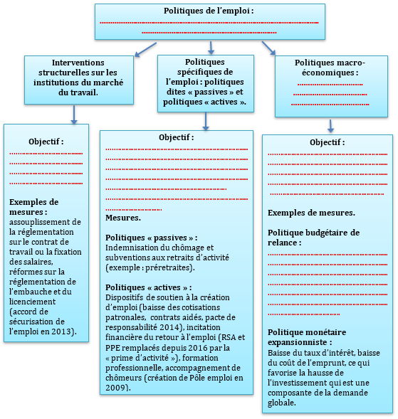

- La réponse au chômage keynésien : les politiques de soutien à la demande globale.

Document 5.

La crise financière à partir de l'été 2007, qui s'est transformée en « Grande (Récession» par la suite en affectant durement l'économie «réelle », a entraîné une dégradation des marchés du travail des pays développés et des destructions massives d'emplois. L'impact sur l'emploi a été très important : certains secteurs de l'économie ont été très durement touchés (immobilier, bâtiment, secteur manufacturier, automobile, services bancaires et financiers, etc.). Si la crise ne touche pas tous les secteurs de la même façon, les conséquences diffèrent selon l'âge, le sexe, le niveau d'études et le type de contrat de travail : la crise a surtout eu des conséquences sur l'emploi des jeunes, sur l'emploi temporaire et a particulièrement pénalisé les travailleurs les moins qualifiés, ainsi que les migrations liées au travail. De plus, en raison des pertes d'emplois dans le secteur formel, la crise a fait progresser le travail informel (économie souterraine), d'où une dégradation des conditions de travail des plus pauvres et une diminution de leurs revenus.
Pour reprendre l'expression utilisée par l'OCDE dans ses Perspectives de l'emploi de 2012, la « résilience» des marchés du travail à la crise n'a pas été partout la même. Les situations ont été très contrastées à l'intérieur de l'Union européenne : les pays d'Europe du Sud (Espagne, Grèce, Portugal) et l'Irlande ont subi le choc le plus dur. Si les pays du nord de l'Europe ont connu une hausse relativement faible du chômage (Pays-Bas, Finlande, Suède, hormis le Danemark), d'autres se trouvent dans une situation intermédiaire avec une hausse sensible du chômage, aux alentours de 10 % (France, Italie, Royaume-Uni), tandis que l'Allemagne a connu une régression du chômage sur cette période. Les États-Unis ont connu un doublement de leur taux de chômage, de 5 % fin 2007 à 9,9 % fin 2009, avant d'entamer une lente décrue par la suite, pour atteindre 5,7 % en janvier 2015. La hausse du taux de chômage a surtout touché les travailleurs non qualifiés.

Face à la gravité de la crise, les États ont développé deux types de stratégies : à court terme et à long terme :
- à court terme, les politiques budgétaires de relance ont augmenté les dépenses publiques dites « passives» pour soutenir l'assurance chômage (indemnisation) et améliorer la situation de l'emploi, avec des dépenses dites « discrétionnaires» d'inspiration keynésienne. Les entreprises ont pris elles-mêmes des mesures pour sauvegarder l'emploi, en réduisant la durée du travail, en développant le chômage partiel, avec ou sans l'aide de l'État. Les gouvernements ont ainsi développé leurs aides au retour à l'emploi, mis en place des programmes de créations d'emplois dans le secteur public, soutenu les revenus des travailleurs, soutenu le secteur de la construction (travaux publics) ou agi sur la fiscalité des entreprises;
- à plus long terme, les institutions économiques internationales comme l'OCDE jugent que les réformes du marché du travail ont contribué aux niveaux d'emploi élevés qui prévalaient avant l'éclatement de la crise : elles préconisent que les aides ciblées mises en place durant la crise cèdent progressivement la place à une action plus structurelle sur le marché du travail dans le sens d’une flexibilisation (institutions, réglementations, droit du travail, fiscalité), pour restaurer un haut niveau d’emploi à long terme.

Source : Laurent Braquet et David Mourey, Comprendre les fondamentaux de l’économie, éd de Boeck, 2015.

Questions :

  - Comment peut-on expliquer la hausse du chômage à partir de 2007 ?
  - Quels sont les pays les plus fortement touchés par le chômage ? Les moins touchés par le chômage ?
  - Quelles stratégies les États ont-ils développés pour lutter contre le chômage à court terme ? à long terme ?

Document 6. Les politiques de relance de la demande : instruments et effets attendus.

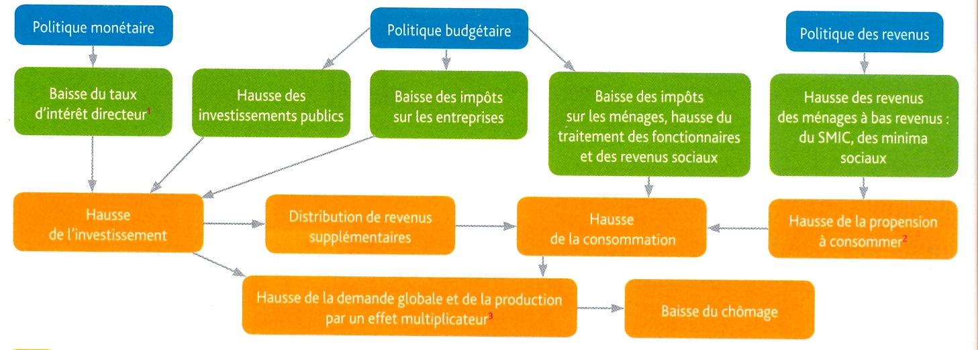

Source : manuel de TES Magnard, 2015.

Questions :

  - Quelles sont les composantes de la demande globale ?
  - Comment les politiques budgétaires et monétaires peuvent-elles agir sur le niveau de la consommation des ménages ? Sur le niveau de l’investissement ?
  - Quels sont les effets attendus de ces politiques sur le niveau de la production et du chômage ?

Conclusion : Complétez le texte en utilisant les mots suivants : consommation, investissement, niveau de l’emploi, pouvoir d’achat, demande globale, demande anticipée, emprunt, investissement public, investir, monétaires, chômage keynésien, budgétaires, production.

Selon Keynes, le chômage s’explique par la faiblesse de la .......................................par les entrepreneurs : les entreprises n’arrivant pas à écouler leur production faute de débouchés, réduisent le volume de leur production et n’embauchent pas. Le chômage est le résultat d’une insuffisance de ........................................ En effet selon J Maynard Keynes, la demande de travail des entreprises n’est pas déterminée par le niveau des salaires, mais par celui de la demande de biens et services. Lors d’une crise conjoncturelle, la baisse ..................................des ménages entraîne une contraction de la demande, et donc une baisse de ................................ et du ..........................................
Pour être combattu, le .................................. nécessite de soutenir la demande par des politiques de relance ........................... et ......................., et des politiques de revenus. Seule le soutien de la ..................................... et de ............................. peut relancer l’emploi.
Il importe donc de favoriser la consommation par ........................... maintenu voire croissant, en agissant prioritairement sur les ménages modestes qui ont la propension moyenne à consommer la plus élevée. L’investissement sera privilégié grâce à l’apport de ................................. (politique de grands travaux) venant renforcer l’investissement privé.
Une politique monétaire expansionniste (baisse des taux d’intérêt), permettra de rendre moins couteux l’................... des entreprises qui pourront ....................., augmenter leur productivité et améliorer leur compétitivité.
Ce sont, cependant des politiques coûteuses en dépenses publiques et qui ne sont efficaces que sous certaines conditions : une dette publique peu élevée, une relance coordonnée entre les pays, des entreprises qui anticipent une demande suffisante pour investir, des banques qui répercutent la baisse du taux directeur dans leur taux d’intérêt, le multiplicateur keynésien est élevé, un chômage keynésien

- La réponse au chômage classique : l’allègement du coût du travail.

Document 7.

Si on laisse faire, la flexibilité des salaires rétablira spontanément l'équilibre. Mais si des rigidités institutionnelles empêchent la libre négociation et la baisse des salaires, le chômage persiste car le coût du travail est structurellement supérieur à son niveau d'équilibre. À long terme, la hausse du prix relatif du travail incite les entreprises à substituer du capital au travail ; les techniques de production deviennent de plus en plus économes en main-d'œuvre; les entreprises compensent aussi le surcoût du travail par la surqualification des travailleurs, ce qui pénalise plus spécialement les jeunes sans expérience et les travailleurs non qualifiés. Dans ce cadre, la solution au chômage persistant en Europe et aux difficultés spécifiques des jeunes et des non qualifiés serait la baisse du coût du travail (notamment par la réduction des charges sociales). La baisse du coût relatif du travail stimulerait directement l'emploi en incitant les entreprises à substituer du travail au capital ; elle devrait aussi le faire indirectement en soutenant l'activité par divers canaux: effet de compétitivité (amélioration de la compétitivité-prix favorable aux exportations) ; effet de profitabilité (hausse de la part des profits dans la valeur ajoutée favorable à l'investissement) ; désinflation qui libère un pouvoir d'achat disponible pour la consommation.

Source : Jacques Généreux, Les Vraies Lois de l'économie, Éd. du Seuil. Coll. « Points-Économie ». 2008.
Questions :

  - Qu’est-ce que le coût du travail ?
  - Quelles sont les rigidités dénoncées par les économistes libéraux ?
  - Quels risques un coût du travail trop élevé fait-il courir aux entreprises ?

Document 8.

Depuis les années 1990, les pouvoirs publics ont donné la priorité aux politiques du marché du travail ayant pour objectif d'agir sur la demande de travail des entreprises. Il en existe trois grandes catégories:
- les allégements de cotisations sociales sur les bas salaires (qui représentaient environ 20 milliards euros en 2013);
- les emplois aidés accompagnés de dispositifs ciblés pour lutter contre le chômage discriminant;
- et les stratégies de réduction du temps de travail.
Pour aider une personne sans emploi à retrouver un emploi, un premier type d'action des pouvoirs publics consiste à agir sur la demande de travail. L'objectif est de favoriser la création d'emplois: en période de ralentissement économique et de contraintes de débouchés, la politique keynésienne de relance peut soutenir la demande globale à court terme (comme au moment de la « Grande Récession» en 2009), mais les politiques « actives» de l'emploi ont pour objectif de stimuler la demande de travail des entreprises à long terme en agissant directement sur le coût du travail et sur la réduction des prélèvements fiscaux et sociaux.
En France, et malgré des débats récurrents, l'idée que la baisse du coût du travail constitue un moyen privilégié de résorber le chômage s'appuie sur des analyses robustes. Par exemple, le principe de la réduction des cotisations sociales à la charge de l'employeur afin de réduire la taxation du travail a été adopté par tous les gouvernements de droite comme de gauche depuis les années 1990 (il s'agit toutefois d'un transfert de charges vers d'autres types de fiscalité comme la CSG ou TVA).
L’hypothèse théorique sous-jacente à des politiques est celle d'une sensibilité de la demande de travail à son coût. Ainsi dans de nombreux pays développés, les jeunes et les travailleurs les moins qualifiés ont des taux de chômage supérieurs au taux de chômage moyen de la population. Selon la théorie économique traditionnelle de la demande de travail, cela peut résulter d'un niveau trop élevé du salaire relatif et des cotisations sociales de ces catégories de main-d'œuvre, au regard de leur productivité marginale.
Source : Laurent Braquet, L’essentiel pour comprendre le Marché du travail, Gualino lextenso éditions, 2013.
Questions :

  - Comment les pouvoirs publics peuvent-il agir sur la demande de travail ?
  - Quels sont les effets attendus d’une baisse du coût du travail ?
  - Quelles sont les populations ciblées par une baisse du coût du travail ? Pourquoi ?

Document 9.

La politique des allégements de cotisations patronales sur les bas salaires a été initiée en 1993 avec l'exonération des cotisations familiales, confirmée en 1995 et complétée en 1998 et 2000 par les lois Aubry (exonérations applicables aux entreprises réduisant la durée du travail à 35 heures). La loi Fillon du 12 juin 2003 fusionne ces différents dispositifs et instaure la réduction générale des cotisations sociales patronales. [...].
« Toutes les évaluations faites en France démontrent qu'il y a un impact positif des baisses de charges sur l'emploi, explique Yannick L'Horty [...]: une baisse de 1 % du coût du travail entraîne une hausse de + 0,5 % de l'emploi. »

Source : E Lévêque, « Baisser les cotisations sociales créera-t-il vraiment de l'emploi? », L'Express, 27/01/2014.

Le Pacte de responsabilité correspond à une baisse de 30 milliards d'euros de la fiscalité des entreprises : 20 milliards au titre du CICE (crédit d'impôt pour la compétitivité et l'emploi) auxquelles s'ajoutent 10 milliards de baisse de cotisations sociales.
Les aides du Pacte sont moins ciblées sur les bas salaires jusqu'à 3,5 SMIC que les aides Fillon jusqu'à 1,3 SMIC. Le financement du Pacte doit être assuré pour un tiers par une hausse de la fiscalité des ménages et pour deux tiers par une baisse des dépenses publiques.
Il s'agit donc d'un choc d'offre positif, d'une ampleur inégalée (1.5 point de PIB), peu ciblé sur les bas salaires, associé à un choc de demande négatif de même ampleur.
Les effets théoriques du Pacte en 2018 sont évalués entre 210 000 à 230 000 emplois créés soit une baisse du taux de chômage de 0,8 point et un gain de PIB de 0,2 point.
Si la baisse des charges des entreprises peut contribuer à résoudre le problème d'offre des entreprises (marges insuffisantes), l'économie française souffre aussi d'un problème de demande. L'effet récessif dû au financement du Pacte risque de limiter les créations d'emplois par manque de débouchés.

Source : D'après OFCE, L'économie française en 2015, La Découverte, coll. « Repères » 2014.

Questions :

  - Quels sont les effets d’une baisse des cotisations patronales ?
  - Quelles sont les raisons du « Pacte de responsabilité » ?
  - Expliquez la phrase soulignée.
  - Les effets sur la création d’emplois du Pacte sont-ils garantis ? Pourquoi ?

Synthèse : complétez le tableau suivant :

Les effets d’une baisse du coût du travail sur l’emploi | Exemples de mesures qui ont permis une baisse du coût du travail en France
La baisse du coût du travail peut réduire le chômage car :  ..............................................................................................................................  ..............................................................................................................................  ..............................................................................................................................  ..............................................................................................................................  ..............................................................................................................................  ...............................................................................................................................  ...............................................................................................................................  ...............................................................................................................................  ...............................................................................................................................  ...............................................................................................................................  ...............................................................................................................................  ...............................................................................................................................  ...............................................................................................................................  ................................................................................................................................  ................................................................................................................................  ................................................................................................................................  ..............................................................................................................................  ..............................................................................................................................  ..............................................................................................................................  Cependant les effets de la baisse du coût du travail sur le chômage présente des limites :  ..............................................................................................................................  ..............................................................................................................................  ..............................................................................................................................  ..............................................................................................................................  ...............................................................................................................................  ...............................................................................................................................  ...............................................................................................................................  ...............................................................................................................................  ...............................................................................................................................  ...............................................................................................................................  ...............................................................................................................................  ...............................................................................................................................  ..............................................................................................................................  ..............................................................................................................................  ..............................................................................................................................  ..............................................................................................................................  .............................................................................................................................. | Politique d’allègement de cotisations patronales sur les bas salaires initiée en 1993 avec l’exonération des cotisations familiales, confirmée en 1995 et complétée en 1998 et 2000 par les lois Aubry, loi Fillon en 2003.  Pacte de Responsabilité en 2014 (prévoit une baisse des cotisations sociales patronales jusqu’à 3,5 fois le SMIC).  Contrats aidés : offrent aux employeurs des avantages ou des incitations financières (exonérations de cotisations sociales pour l’employeur, subventions, aides à la formation).  Ils sont généralement ciblés sur les jeunes.  CES « Contrats emploi solidarité », puis en 2012, les « Contrats emplois d’avenir », « contrats de génération ». Le RSA et la PPE, remplacés par la prime d’activité depuis le 1 janvier 2016 rentrent également dans ces dispositifs.

Conclusion.

Face au chômage classique, qui résulte d’une insuffisante rentabilité des entreprises, des mesures ont été prises en France pour alléger le coût du travail. Le coût du travail désigne le salaire net auquel il faut rajouter l’ensemble des charges, à savoir les cotisations sociales salariales et patronales. La baisse du coût du travail permet d’augmenter la demande de travail des entreprises et améliore leur compétitivité/prix, ce qui favorise la création d’emplois. Pour alléger le coût du travail, les politiques de l’emploi proposent des allègements de charges sociales et des dispositifs de contrats-aidés. En ciblant, les salariés proches du SMIC, les pouvoirs publics veulent favoriser l’embauche des moins qualifiés. Cependant, ces mesures risquent de maintenir ces salariés dans une « trappe à bas salaires » et générer des effets négatifs sur la demande globale.

- La réponse au chômage structurel : les politiques de formation et de flexibilisation.

Document 10.

Les politiques structurelles visent à agir à long terme sur les causes du chômage. Elles ne sont donc pas spécifiques aux périodes de crise. Néanmoins, les crises exacerbent les difficultés économiques et sociales liées au chômage; c'est pourquoi elles sont aussi des périodes de remise en cause et de réformes des mesures structurelles en faveur de l'emploi. En théorie, elles portent sur de nombreux domaines tels que les institutions, le droit et la réglementation du marché du travail. [...] La flexibilité du marché du travail, c'est-à-dire du temps de travail et de la réglementation des contrats de travail - en particulier l'embauche et le licenciement - fait l'objet, depuis longtemps, de débats et de controverses entre experts et organismes spécialisés (OCDE, Commission européenne). Les réformes structurelles engagées ces dernières années visent à supprimer, ou tout au moins diminuer la segmentation du marché du travail, qui repose notamment sur la différence de traitement entre les contrats à durée déterminée (CDD) et à durée indéterminée (CDI). Le but est de rendre ainsi le marché du travail plus concurrentiel. Cet objectif se traduit par l'assouplissement des contraintes juridiques qui pèsent sur le CDI et la limitation du recours aux CDD. C'est ainsi qu'en Italie, en Espagne, et au Portugal, les récentes réformes visent à réduire les coûts des licenciements (diminution des indemnités de licenciements, et des contrôles de l'administration). Parallèlement, la durée maximale des CDD a été réduite (de trois à deux ans en Espagne). En France, la loi de juin 2008 instaure la rupture conventionnelle du contrat de travail, qui donne la possibilité, en cas d'accord entre l'employeur et le salarié, d'une rupture aux formalités considérablement allégées. En outre, les personnes qui sont au chômage à l'issue de cet accord ont droit à indemnisation (Dayan, Kerbourc'h, 2010). Cette innovation institutionnelle a connu un franc succès puisqu'un million de ruptures conventionnelles ont été enregistrées au bout de quatre ans d'existence du dispositif.
L'accord sur la flexicurité signé le 11 janvier 2013 par les représentants des salariés et des employeurs, et qui doit être entériné par la loi, peut changer fondamentalement et pour une longue période, les règles et procédures qui régissent la relation d'emploi en France. En effet, les partenaires sociaux se sont entendus pour décentraliser de nombreuses décisions concernant les relations de travail. Désormais, la négociation collective, au niveau de chaque entreprise, peut fixer elle-même les modalités des « accords de maintien dans l'emploi» (avec possibilité de réduction du temps de travail et des salaires pendant une durée de deux ans en cas de difficultés conjoncturelles graves). De plus, les modalités des licenciements collectifs (plans sociaux) peuvent être négociées entre employeurs et syndicats dans chaque entreprise et, dans ce cas, se substituer aux dispositions générales du Code du travail. En contrepartie, certains droits attachés à la personne des salariés, sont développés. C'est ainsi qu'est créé pour, chaque salarié un compte individuel de formation qui reste valide même en cas de changement d'employeur ou de chômage. De plus, un chômeur qui reprend une activité professionnelle conserve ses droits non utilisés à l'assurance chômage, au cas où il perd cet emploi.

Source : Dominique Redor, « Lutter contre le chômage dans un contexte de crise : comparaisons internationales », Problèmes économiques, Hors série « Comprendre le marché du travail », Février 2013.

Questions :

  - Quels sont les objectifs des politiques structurelles ?
  - Sur quels domaines portent les politiques structurelles de lutte contre le chômage ?
  - Quelles sont les réformes structurelles qui ont été engagées en France ces dernières années ?
  - Quels sont les effets attendus par ces réformes ?

Document 11. Les différentes formes de flexibilité.

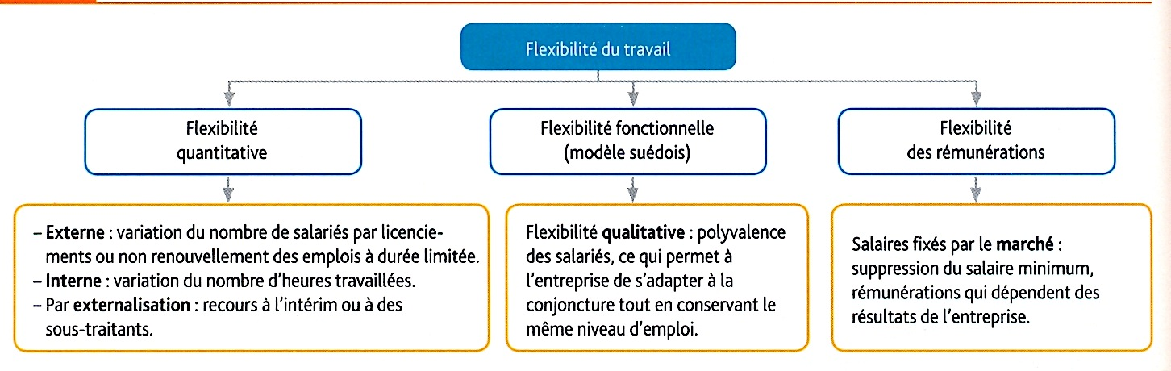

Source : Manuel de TES Magnard, 2015.

Questions :

  - Définissez la flexibilité du travail.
  - Pourquoi les rigidités sur le marché du travail peuvent-elles être facteur de chômage ?
  - Comment la flexibilité du travail peut-elle réduire le chômage ?
  - Complétez le tableau en plaçant les mesures suivantes : allègements des procédures de licenciement, recours aux CDD, recours au temps partiel, annualisation du temps de travail, formation des salariés pour qu’ils puissent changer de poste en fonction du carnet de commandes, sous-traitance d’une partie de la production, recours au chômage partiel sans licenciement, suppression de la loi sur les 35 heures, réductions des cotisations sociales patronales, suppression du SMIC.

Les différentes formes de flexibilité et les effets attendus.

 | Flexibilité quantitative |  |  | Flexibilité fonctionnelle | Flexibilité salariale
Caractéristiques | Externe  Modulation des effectifs en fonction des besoins de la production et de l’évolution de la demande globale. | Interne  Modulation du nombre d’heures travaillées selon les besoins de la production. Le nombre de salariés dans l’entreprise ne varie pas. | Par externalisation  Recours à des sous-traitants, des entreprises d’intérims, à des prestataires de services pour réaliser une partie de la production. | Polyvalence des salariés et rotation des postes. | Variation de la rémunération des salaires en fonction des résultats de l’entreprise. Recours aux mécanismes de marché pour déterminer la rémunération des salariés.
Exemple de mesures
Effets attendus de la flexibilité

Document 12. La formation continue, pour qui ? Pourquoi ?

Dépenses en milliards d’euros et structure en (%)

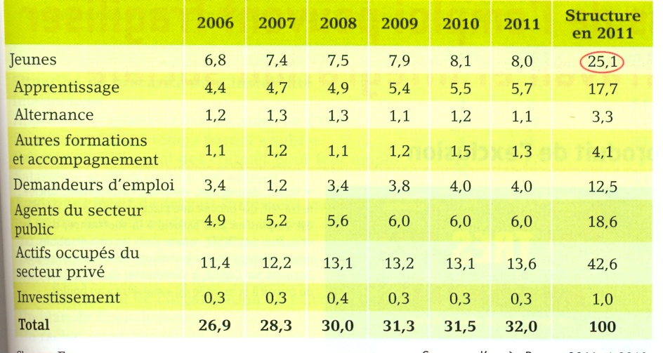

Champ : France.
Source : d’après Dares, 2011 et 2013.

Questions :

  - Distinguez formation initiale et formation continue.
  - Faîtes une lecture de la donnée entourée.
  - Comment ont évolué les dépenses en France entre 2006 et 2011 pour la formation continue ?
  - Pourquoi les pouvoirs publics proposent-ils des formations aux personnes sans emploi ? aux actifs ayant un emploi ?

Conclusion. Complétez le texte en utilisant les mots suivants : marché du travail, coût du travail, formation, flexibilité, dérèglementation, compétitivité, chômage structurel, salariale, formation professionnelle, formation initiale, employabilité.

Les « nouvelles politiques de l’emploi » qui se répandent aujourd’hui parmi les pays développés, reposent sur l’idée que le chômage n’est pas seulement la conséquence d’une demande insuffisante de travail de la part des entreprises (faute d’inactivité), mais aussi d’une ....................................inadaptée. Pour réduire le chômage, il faut donc s’attaquer aux facteurs structurels du chômage d’équilibre, qui limitent l’adaptation de l’offre de travail à la demande. Le chômage ne s’explique pas uniquement par une insuffisance de ...........................ou ..........................................trop élevé. Il est déterminé aussi par des facteurs structurels, en rapport avec le fonctionnement du marché du travail (rigidités institutionnelles) et ses spécificités propres à chaque économie nationale (problème d’inadéquation entre l’offre de travail et la demande de travail résultant d’un système de formation insuffisant ou inadapté).
Les politiques ............................... et ..................................... sont une réponse au chômage structurel. Elles ont pour finalité la dérèglementation du marché du travail afin de favoriser son fonctionnement et sa réactivité aux chocs exogènes.
La................................ du marché du travail désigne la capacité de l’offre de travail et de la demande de travail à s’adapter quantitativement et qualitativement aux fluctuations de l’activité économique. Le recours à la flexibilité permet de lutter contre les rigidités du marché du travail, l’une des composantes du................................. Elle peut être ......................................., quantitative et fonctionnelle. Le recours à la flexibilité est de rendre le marché du travail plus .................................... (supprimer les rigidités qui font obstacles au fonctionnement des mécanismes du marché), et ainsi de lutter contre les rigidités en terme de rémunération, de temps de travail, de possibilités d’embaucher ou de licencier. En permettant aux entreprises de réagir plus rapidement aux variations de la demande et en diminuant leurs coûts de production, elle permet d’accroître leur .............................. et de créer des emplois.
Les politiques de lutte contre le ......................................, portent également sur la formation, la qualification absente ou inadaptée, considérée comme une cause majeure de chômage. En effet, la formation a un rôle important à jouer dans le domaine de l’emploi. On peut tout d’abord renforcer ................................. des plus jeunes par davantage de ......................................., la qualification apportant toujours une forte protection relative envers le chômage. On peut ensuite renforcer ......................................... des moins jeunes par la ........................................... dont bénéficient aujourd’hui paradoxalement davantage les cadres et les plus diplômés qui sont moins touchés par le chômage. On peut enfin mettre l’accent sur ..............................................et l’accompagnement des chômeurs.
« Les politiques structurelles de l’emploi se fixent comme objectifs de répondre au besoin de flexibilité des entreprises, en rendant le marché plus fluide, tout en garantissant un accompagnement et une sécurité aux actifs touchés par les restructurations. Les sociétés industrielles sont à la recherche d’un compromis entre flexibilité et sécurité (flexicurité) ».

- Comment les politiques de l’emploi prennent-elles en compte le rôle de l’emploi et du travail dans l’intégration sociale ?

Les évolutions de l’emploi liées à une flexibilité accrue précarisent les trajectoires professionnelles qui alternent de plus en plus les périodes d’emploi et les épisodes de chômage. Le lien entre travail et intégration sociale se trouve fragilisé. La situation contemporaine de précarisation du travail et de chômage de masse conduit plusieurs auteurs à s’interroger sur la capacité du travail à assurer la pérennité du lien social. La précarisation du travail salarié entraîne-t-elle la remise en cause du travail lui-même et sa fonction d’intégration ?

- L’emploi est un facteur d’intégration sociale.

Document 13.

Avec l'effritement de la société salariale à partir des années 1970 et la « crise », l'effet conjugué de la montée du chômage et de la précarisation de l'emploi menacent de déliter la société salariale et de créer de la « désaffiliation sociale », c'est-à-dire de marginaliser un nombre croissant d'individus.
Dans son étude classique sur la Ville de Marienthal en 1931 (Les chômeurs de Marienthal), minée par le chômage, le sociologue Paul Lazarsfeld (1901-1976) et son équipe montraient déjà que le travail. Outre sa fonction d'apporter un revenu, remplit cinq fonctions indispensables:
- il impose une structure temporelle de la vie;
- il crée des contacts sociaux en dehors de la famille;
- il donne des buts dépassant ses visées propres;
- il définit l'identité sociale;
- il force à l'action.
Le manque de travail délite les liens sociaux: le travail est donc bien le « grand intégrateur» des sociétés. En effet, comme le met en évidence l'enquête, la ville de Marienthal. Petite bourgade autrichienne minée par la fermeture de l'usine en 1930, devient presque une ville fantôme: ayant perdu leur travail. Les citoyens de Marienthal ont perdu beaucoup plus que leurs revenus. Ils ont perdu leur estime de soi, leur capacité à faire des projets, leurs collègues, leurs relations sociales. La participation à d'autres activités (les fêtes, l'activité politique, syndicale) s'est estompée et les individus sont devenus incapables de se projeter dans l'avenir: le travail est bien une norme, un vecteur de représentation commune au-delà d'une simple source de revenus.
Dans son ouvrage L'épreuve du chômage (1987), la sociologue Dominique Schnapper montre les ravages du chômage dans une société où le travail occupe une place et un temps très important: l'absence de travail et de revenus, d'utilité et d'inscription dans un collectif, devient une catastrophe car les individus privés d'emploi sont alors privés de sens. Au-delà des problèmes économiques, le chômage pose ainsi des problèmes sociaux et démographiques. Au niveau individuel, le chômage est en effet susceptible d'être une expérience humaine douloureuse qui ternit perspectives professionnelles et peut affecter les projets familiaux, ainsi que les relations avec les autres membres de sa famille, notamment le conjoint.

Source : Laurent Braquet, L’essentiel pour comprendre le Marché du travail, Gualino lextenso éditions, 2013.

Questions :

  - Quelles sont les fonctions du travail présentées dans le document ?
  - Donnez une définition de l’intégration sociale.
  - Expliquez comment le travail peut favoriser l’intégration sociale.
  - Quelles sont les conséquences du chômage sur l’intégration sociale ?

Conclusion. Complétez le texte en utilisant les mots suivants : statut social, estime de soi, liens sociaux, société, intégration sociale, revenus d’activité, droits sociaux, lien social.

L’intégration est le processus par lequel les individus sont rattachés à la société. L’activité professionnelle permet d’inclure les individus dans la ................................... et de créer des ................................................
Avoir un emploi structure la vie quotidienne. Le travail contribue à la construction de ....................................... au sein de laquelle l’identité professionnelle forme une composante importante. Le travail contribue à asseoir la personnalité de l’individu et ....................................... Il assure un ........................................ qui conditionne l’accès à la société de consommation. Il donne accès à des ................................... qui concourent à la protection des individus face aux différents risques sociaux. En attribuant ........................................aux individus, le travail concourt à la reconnaissance sociale, à leur dignité et leur autonomie. Le manque de travail entraîne un affaiblissement .................................et fragilise ....................................... de l’individu.

- Or, les évolutions récentes de l’emploi peuvent fragiliser le lien entre travail et intégration sociale.

Document 14. L’évolution de la précarité de l’emploi

Le taux de précarité (CDD, intérim et apprentissage rapporté à l’emploi total des 15 ans et plus) a essentiellement augmenté entre 1982 et 1990, avec un taux qui est passé de 5,3 à 7,7 %, puis de 1993 à 2000 (de 8 à 11,9 %). Après avoir baissé d’un point jusqu’en 2003 pour atteindre 10,9 %, il est en 2013 de 12 %. Il faut noter qu’en période de crise conjoncturelle, l’emploi précaire diminue dans un premier temps (11,4 % en 2009) : les intérimaires et les contrats à durée déterminée ne sont pas renouvelés et se retrouvent au chômage. C’est dans les premiers temps des périodes de reprises, ou quand l’emploi se fait rare de façon structurelle, que la précarité se développe : le taux s’élève à 12 % depuis 2011.

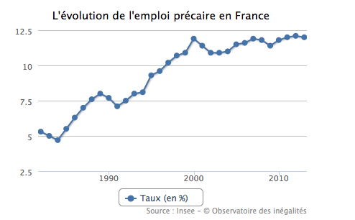

Source : INSEE, observatoires des inégalités, http://www.inegalites.fr.

Questions :

  - Définissez les notions suivantes : précarité, emplois typiques, emplois atypiques, CDI, CDD.
  - Donnez des exemples d’emplois précaires.
  - Quel est le taux de précarité en France en 2013 ?
  - Comment a évolué l’emploi précaire en France depuis les années 1990 ?
  - Comment peut-on expliquer cette évolution ?

Document 15.

On assiste désormais à une précarisation du salariat quand celui-ci prend des formes non choisies, mal rémunérées ou en inadéquation avec la formation reçue. La flexibilité pour les entreprises comme mode de gestion peut correspondre parfois à la précarité pour les travailleurs, spécialement les ouvriers et les employés. Avec la montée de l'insécurité professionnelle et l'instabilité de l’emploi, c’est la structure de la relation salariale qui est fragilisée. [...]
Cette remontée de la « vulnérabilité de masse» ne se produit plus seulement aux franges du salariat mais traverse aujourd'hui tout l'espace de la société salariale, y compris les classes moyennes, touchées par la réalité ou l'angoisse du déclassement social. Selon Robert Castel, on pourrait parler aujourd'hui de « précariat » pour une partie de la population, dans la mesure où la condition précaire au travail devient un registre propre d'existence au sein du salariat. Certains évoquent même une « remarchandisation » du rapport salarial avec l'érosion du droit du travail et de la protection de l'emploi, dans un contexte de croissance des inégalités salariales, et dans le cadre d'un « marché du travail» redevenu effectivement un « pur» marché proche du modèle standard décrit par les économistes néoclassiques. Si le marché du travail joue toujours un rôle majeur de cohésion économique et sociale (les titulaires de CDI restent majoritaires au sein du salariat), sa fonction intégratrice est aujourd’hui fragilisée et son fonctionnement reste marqué par un fort dualisme.
Source : Laurent Braquet, L’essentiel pour comprendre le Marché du travail, Gualino lextenso éditions, 2013.

Questions :

  - Pourquoi R. Castel parle-t-il de « précariat » pour décrire les évolutions récentes de l’emploi ?.
  - Quelles sont les conséquences de la montée des emplois précaires sur l’intégration sociale?
  - Expliquez la phrase soulignée.

Document 16.

La France compte entre 4,9 et 8,5 millions de pauvres selon la définition adoptée. Entre 2004 et 2013, le nombre de personnes concernées a augmenté d’un million au seuil à 50 % du revenu médian, principalement sous l’effet de la progression du chômage.
La France compte 4,9 millions de pauvres au seuil à 50 % du revenu médian et 8,5 millions à celui de 60 %, selon les données 2013 de l’Insee. Dans le premier cas, le taux de pauvreté est de 7,7 %, dans le second de 13,7 %. La pauvreté a fortement progressé à partir de 2008, avec l’accentuation des difficultés économiques liées à la crise financière. Entre 2008 et 2012, le nombre de pauvres, au seuil à 50 % comme à 60 %, a augmenté de 800 000. Le taux à 50 % s’est élevé de 7 à 8 %, le taux à 60 % de 13 à 14 % sur la même période. Depuis 2012, ce taux stagne. En 2014, le taux estimé serait de 14,2 % au seuil à 60 %. Ce phénomène n’est pas dû à un changement de tendance. Il est dû, de façon paradoxale, à une extension de la crise aux couches moyennes. [...] La situation des catégories les moins favorisées est très loin de s’améliorer ou de se stabiliser : ainsi, entre 2012 et 2014, le nombre de titulaires du RSA a augmenté de 200 000, soit +12,9 %. La situation actuelle constitue un changement historique. La pauvreté a fortement baissé des années 1970 au milieu des années 1990. A partir de cette date, la tendance s’inverse. D’abord dans une première période, au milieu des années 1990, mais surtout à partir de la fin des années 2000. Entre 2004 et 2013, le nombre de personnes pauvres a augmenté d’un million, au seuil à 50 % comme à 60 %. Les taux sont passés respectivement de 6,6 % à 7,7 % et de 12,6 % à 13,7 %. Ce mouvement constitue un tournant dans l’histoire sociale de notre pays depuis les années 1960.
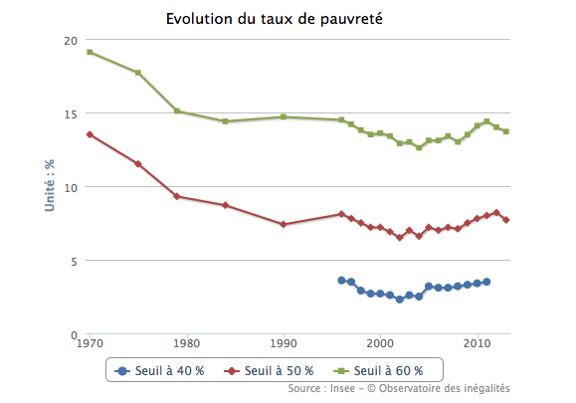

Source : INSEE, observatoires des inégalités, http://www.inegalites.fr.

Questions

  - Définissez les notions suivantes : pauvreté, revenu médian, seuil de pauvreté, taux de pauvreté.
  - Comment a évolué la pauvreté en France depuis 1970 ?
  - Comment peut-on être à la fois travailleur et pauvre ?
  - Comment peut-on expliquer cette évolution ?

Synthèse : complétez le schéma suivant.

L’évolution des emplois fragilise la fonction intégratrice du travail.

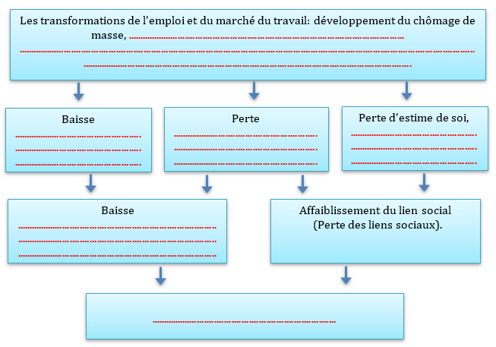

Conclusion.

Les évolutions récentes du marché du travail sont facteur de précarité. On observe une montée des emplois atypiques et un développement du chômage de masse.
Le terme « précariat » est un néologisme qui contracte précarité et salariat et qui vise à suggérer que, puisqu’un nombre croissant d’individus s’installent de manière durable dans la précarité, celle-ci ne peut plus être pensée comme un état transitoire. Nous serions entrés dans un nouveau régime du capitalisme dans lequel la précarité serait devenue un état permanent. R Castel dans son ouvrage « Les métamorphoses de la question sociale » montre que la grande transformation en cours de la société salariale débouche sur une multiplication d’activités peu attractives, faiblement rémunérées et mal protégées. Le « précariat » serait donc une nouvelle condition salariale qui se développe en deçà du statut d’emploi classique et de ses garanties.
En France la précarité est perçue comme un problème négatif et central qui remet en cause la cohésion d’ensemble de la société et peut faire basculer les populations à risques.

La précarité s’accompagne de conditions de d’emploi et de travail « moins favorables », de niveau globalement insuffisant et/ ou instable, de difficultés d’accès aux biens de consommation, limitations et restrictions pour s’alimenter, se loger, se soigner. Elle freine l’intégration sociale.

Le chômage est aussi à l’origine de difficultés d’intégration. La perte de l’emploi pour un individu ne se résume pas à la perte d’un revenu. Le travail est à la source de l’identité sociale et constitue un vecteur essentiel de l’intégration. Il donne des droits sociaux mais il est aussi source de dignité et d’estime de soi.
Le travail constitue ainsi, une instance centrale d'intégration sociale, un vecteur essentiel du lien social, faisant des individus des membres à part entière de la société :
- Il constitue la source essentielle de revenus primaires des salariés, leur permettant de consommer afin de satisfaire divers besoins. Il détermine le niveau de vie.
- L'emploi ouvre des droits à la protection sociale, les salariés étant assurés contre les risques sociaux (sécurité sociale et assurance chômage)
- Le travail garantit un statut social. La position sociale est largement déterminée par l'activité professionnelle et l'identité professionnelle constitue un élément central de la personnalité. Il détermine le mode de vie.
Le rôle intégrateur du travail s’est affaibli sous l’effet du chômage de masse et de longue durée, mais aussi de la précarisation de l’emploi rendue possible par la dérèglementation du marché du travail.

- Les dispositifs récents des politiques de l’emploi prennent davantage en compte le rôle du travail et de l’emploi dans l’intégration sociale.

Document 17.

Dans les analyses des politiques de l'emploi, il est courant de distinguer entre les mesures « actives» et « passives» à partir de la nomenclature établie par l'OCDE (Erhel, 2009). Les mesures actives ont pour objectif de remettre les chômeurs en emploi, et d'augmenter le niveau d'emploi dans l'économie, soit de manière directe (création d'emplois publics temporaires, subventions à l'embauche), soit de manière indirecte (formation). Les mesures passives comprennent pour leur part l'indemnisation du chômage et les dispositifs de cessation anticipée d'activité, dont l'objectif est d'atténuer les conséquences du chômage. Cette catégorisation conventionnelle, si elle est utile à la production de statistiques harmonisées, ne doit pas être entendue comme une frontière stricte entre deux types de dispositifs. Parmi les mesures « passives », certaines ont un objectif de maintien de l'emploi en période de ralentissement économique (chômage partiel), tandis que l'assurance-chômage soutient non seulement les revenus des chômeurs, mais aussi leur recherche d'emploi (y compris par des mesures de sanctions le cas échéant). À l'inverse, du côté des politiques « actives », les mesures d'emploi aidé, voire certains dispositifs de formation rémunérée, comportent également une dimension de soutien du revenu des chômeurs.

Source : Christine Erhel, « Les politiques de l’emploi : des objectifs multiples », Problèmes économiques, Hors série, « Comprendre les politiques économiques », septembre 2013.

Questions :

  - Quels sont les objectifs des « mesures actives » des politiques de l’emploi ? Des « mesures passives » ?
  - Parmi les dépenses suivantes, quelles sont celles qui sont des « dépenses actives », des « dépenses passives » : formation des chômeurs, Contrats emploi avenir, allocations chômage, exonérations de charges sociales, aides à la création d’entreprise, dispositifs de pré-retraites.
  - Parmi les dépenses actives, quelles sont celles qui agissent sur la demande de travail ? Quelles sont celles qui agissent sur l’offre de travail ?

Document 18.

Les rapports des institutions économiques internationales (FMI, OCDE, Commission européenne) les plus récents préconisent d'adapter les systèmes de protection sociale à une politique plus active du marché du travail, et non plus seulement de réguler la demande globale: l’État-providence doit être mis au service de l'impératif de compétitivité internationale, de participation au marché du travail, et de réduction du coût du travail notamment (réformes structurelles).
Les programmes sociaux doivent aussi être plus favorables à l'emploi en offrant des prestations plus incitatives, ce qui rend préférable de travailler plutôt que de recevoir une prestation sociale à ne rien faire (c'est le but du revenu de solidarité active, RSA). Une part du RSA continue à être perçue en cas de reprise partielle d'activité. Cette idée s'inspire notamment de la politique suivie dès 1997 par le gouvernement de Tony Blair en Angleterre annonçant un passage du « welfare state » (État-Providence) au « welfare to work » (travail-providence).
Tous les pays européens à des degrés divers ont développé cette tendance à l'activation de leurs dépenses sociales: les politiques du marché du travail et les politiques sociales ont davantage mis l'accent sur la limitation de l'augmentation des dépenses sociales, le développement des emplois aidés et du temps partiel, et la restructuration des prestations de façon à les rendre plus favorables à l'emploi. [...] Les nouvelles politiques du marché du travail ont pour objectif le retour des individus dans l'emploi, plutôt que le versement d'un revenu de remplacement dans le cadre de politiques dites « passives». Néanmoins, ces politiques du marché du travail n'ont pas empêché la progression du phénomène des travailleurs pauvres.

Source : Laurent Braquet, L’essentiel pour comprendre le Marché du travail, Gualino lextenso éditions, 2013.

Les mesures d'«activation» des chômeurs prennent la forme d'incitations financières à la reprise d'emploi. Ce type de dispositif existe parfois depuis longtemps mais a été renforcé depuis la crise. Il peut s'agir de la (prime à l'emploi (France, Royaume-Uni), ou encore de l'autorisation de cumul des indemnités de chômage avec une activité à temps partiel et une faible rémunération (Portugal, Belgique) (COE, 2012, pp. 52-53). Il en est de même en France avec le Revenu de solidarité active (RSA) qui a remplacé le revenu minimum d'insertion (RMI). Une part du RSA continue à être perçue en cas de reprise partielle d’activité. Ces mesures d’activation ont parfois été accompagnées d’un contrôle renforcé de la recherche d’emploi par les chômeurs (Irlande, Royaume-Uni, Portugal).

Source : Dominique Redor, « Lutter contre le chômage dans un contexte de crise : comparaisons internationales », Problèmes économiques, Hors série, « Comprendre le marché du travail », Février 2013.

Questions :

  - Quel est l’objectif des nouvelles politiques de l’emploi ?
  - Quelle est la différence entre le « welfare state » et le « welfare to work » ?
  - Donnez des exemples de mesures qui relèvent du « welfare state », des exemples de mesures qui relèvent du « welfare to work ».

Document 19.

De nombreux économistes conviennent aujourd'hui que la meilleure solution pour concilier efficacité économique et justice sociale consiste à développer la flexibilisation du marché du travail du côté des employeurs, et garantir la sécurisation des trajectoires professionnelles avec un haut niveau de revenu et de protection sociale pour les salariés. Le concept de « flexicurité» a connu un succès croissant à partir des années 2000 sur le modèle institutionnel appliqué par le Danemark qui affiche un taux de chômage faible (proche du plein-emploi) et un fort sentiment de sécurité des travailleurs.

Le système de la « flexicurité » repose sur trois piliers:
- un marché du travail flexible et une faible protection de l'emploi;
- une indemnisation du chômage généreuse;
- et des politiques du marché du travail très actives mettant l'accent sur la formation de la main- d'œuvre et le retour à l'emploi. [...]
C'est dans ce cadre de la « flexicurité» que s'inscrivent en France les deux accords successifs signés par les partenaires sociaux en janvier 2008, sous la présidence de Nicolas Sarkozy, et en janvier 2013 sous le mandat du président François Hollande avec l'Accord National lnterprofessionnel (ANI). Tout en affirmant que le contrat de travail de droit commun demeure le CDI à temps plein, l'accord de 2008 s'est traduit par une simplification des ruptures (notamment à l'amiable), un allongement des droits à l'indemnisation des chômeurs (sous conditions) et de ceux liés à la formation professionnelle. L'accord du 11 janvier 2013 crée un droit rechargeable à l'assurance chômage, c'est-à-dire qu'il permet à un chômeur retrouvant un travail de conserver les droits à l'indemnisation acquis dans son emploi précédent, en cas de retour au chômage. Il instaure un compte universel et personnel de droits à la formation, transférable d'un employeur à l'autre. Il est prévu que le salarié dispose d'un droit à la mobilité volontaire: il peut expérimenter un autre emploi tout en conservant la possibilité de réintégrer son précédent poste. En contrepartie, les employeurs peuvent demander aux salariés, en cas de difficultés économiques temporaires, de baisser leur rémunération ou d'allonger la durée du travail pour le même salaire contre l'engagement de ne pas licencier. L'accord cherche également à favoriser la flexibilité interne en autorisant le licenciement pour motif personnel en cas de refus d'un salarié de changer de poste et /ou de lieu de travail. Il sera aussi possible à l'employeur, en cas de licenciement économique, de prendre en considération la compétence professionnelle et de la faire prévaloir sur l'ancienneté.

Source : Laurent Braquet, L’essentiel pour comprendre le Marché du travail, Gualino lextenso éditions, 2013.

Questions :

  - Sur quels piliers repose le système de flexicurité ?
  - Quels sont les effets attendus de la flexicurité ?
  - Quels sont les buts visés par l’accord du 11 janvier 2013 ?

Conclusion. Complétez le texte en utilisant les mots suivants : formation, mesures dites passives, mesures actives, formation permanente, flexicurité, marché du travail, emploi, « welfare to work ».

Les politiques de l’emploi les plus récentes cherchent à accroître la participation ............................................ Pour atteindre cet objectif, elles mettent en place des incitations monétaires au retour ................................... (PPE, RSA remplacés depuis 2016 par la prime d’activité), et des incitations non monétaires (durcissement des conditions d’indemnisation du chômage) ou des dispositifs de ....................................... pour favoriser l’adéquation entre l’offre et la demande de travail. Les .................................. des politiques pour l’emploi ont pour objectif de favoriser le retour à l’emploi et donc de réduire le chômage, alors que les ......................................, ont pour objectif de rendre le chômage socialement acceptables en versant des indemnités, et sont parfois accusées de contribuer au chômage en créant des « trappes à inactivité ». On assiste, avec le développement du ...................................., à une volonté de rendre le travail plus rémunérateur que le chômage, afin de favoriser le retour à l’emploi.
La France depuis 2008 a pris également des mesures pour s’orienter vers la ............................... Il s’agit d’un dispositif alliant flexibilité et « sécurisation des parcours professionnels ». Dans ce modèle, on retrouve le rôle essentiel de la .................................. et la volonté d’aider les chômeurs à retrouver un emploi. Au travail sont également attachés tout un ensemble de droits visant à protéger les travailleurs contre les risques sociaux

Synthèse : Vérifiez le schéma suivant.

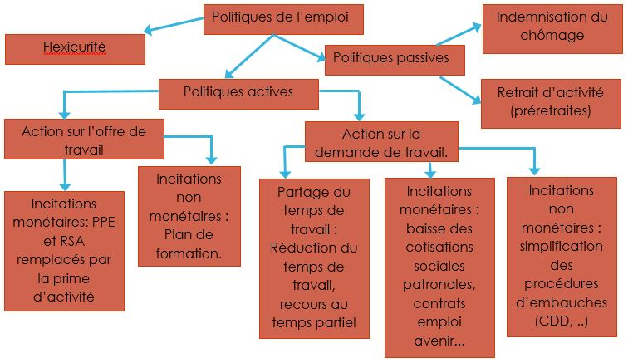

Notions à maîtriser :

Flexibilité du marché du travail : ensemble de mesures visant à permettre un ajustement rapide des salaires et des heures de travail aux variations de l’activité économique.

Taux de chômage : il mesure la part des chômeurs dans la population active et il s’exprime en pourcentage.

Taux d’emploi : Il mesure la part des actifs occupés dans la population totale de 15 à 64 ans. Il ne faut pas le confondre avec le taux d’activité qui mesure la part des actifs dans la population totale de 15 à 64 ans.

Qualification : ensemble des connaissances, des aptitudes et des expériences que requiert l’exercice d’un emploi déterminé (qualification attachée au poste de travail) ou qu’est susceptible de mettre en œuvre un individu (qualification attachée à la personne).

Demande anticipée : Elle désigne la demande de biens et services prévue par les entrepreneurs qui leur sert à déterminer la production mise en œuvre. Keynes utilise l’expression demande effective.

Salariat : il désigne l’ensemble des salariés, c’est-à-dire des personnes qui sont liées à un employeur par un contrat de travail et qui reçoivent une rémunération, le salaire, en contrepartie d’un travail, ainsi que le financement des droits sociaux. Le salariat est un statut professionnel et social qui positionne l’individu dans la société.

Précarité : ensemble des formes d’emplois instables entrainant des difficultés de conditions de vie (CDD, stages, emplois aidés, intérim).

Politiques de l’emploi : ensemble des interventions publiques sur le marché du travail, qui ont pour but de corriger les éventuels déséquilibres et ou de limiter les effets néfastes de ces derniers.
On distingue au sens strict, les politiques actives et les politiques passives. Les politiques actives de l’emploi sont destinées à aider les chômeurs à retrouver un emploi. Elles comprennent les services de placement, l’administration des prestations chômage et les programmes du marché du travail tels que la formation et la création d’emplois. Les politiques passives de l’emploi, cherchent à rendre supportable le chômage et à réduire la population active occupée en indemnisant les chômeurs et en incitant au retrait d’activité, en partageant le travail par réduction du temps de travail.
La « flexicurité », en combinant flexibilité du marché du travail, sécurité des travailleurs et formation est un exemple de politique de l’emploi alliant mesures « actives » et mesures « passives ».

Pauvreté : On distingue la pauvreté absolue et la pauvreté relative. La pauvreté absolue est la situation des personnes qui ne disposent pas de la quantité minimale de biens et services permettant une « vie normale ». La pauvreté relative s’établit par comparaison avec le niveau de vie moyen du pays dans lequel on se trouve. Elle se définit par rapport à une proportion du revenu médian : 60% selon Eurostat. C’est donc l’ensemble des ménages pour l’INSEE qui ont un revenu inférieur au seuil de pauvreté, correspondant à 60%.

Acquis de première :

Chômage : situation d’une personne active sans emploi, disponible pour travailler et qui recherche un emploi.

Productivité : elle mesure l’efficacité des facteurs de production. La productivité moyenne est mesurée par le rapport entre le volume produit et les quantités de travail utilisées.

Demande globale : demande de biens et services qui émane de l’ensemble des agents économiques.

Politique monétaire : action de l’autorité monétaire sur la création monétaire des banques de second rang pour réguler la quantité de monnaie en circulation dans l’économie.

Politique budgétaire : action des pouvoirs publics sur l’activité économique qui passe par une modification des prélèvements obligatoires et ou des dépenses publiques.

Rationnement : situation résultant d’un déséquilibre entre l’offre et la demande sur un marché.

Keynes définit ensuite la demande effective comme étant la demande de consommation et d'investissement anticipée par les entrepreneurs.

